Руководство пользователя информационной системы: “ОКА”

Студент: Оганян Артур

Группа: ИС-Б18

**Оглавление:**

**Оглавление:** 1

**1. Введение:** 2

**1.1 Область применения** 2

**Требования настоящего документа применяются при:** 2

**1.2 Краткое описание возможностей** 2

**1.3 Уровень подготовки пользователя** 2

**2. Назначение ОКА** 3

**3. Подготовка к работе:** 4

**3.1 Для работы с ОКА необходимо иметь следующее:** 4

**3.2 Порядок проверки работоспособности:** 4

**4. Описание операций:** 5

**4.1 Основные задачи** 5

**4.2 Описание пользовательских операций для выполнения каждой из задач:** 5

# Введение:

## 1.1 Область применения

Требования настоящего документа применяются при:

1. предварительных комплексных испытаниях;
2. опытной эксплуатации
3. приёмочных испытаниях
4. промышленной эксплуатации

## 1.2 Краткое описание возможностей

Прикладная программа ОКА, предназначена для получения, обработки и сохранения океанографических данных, представленных в бинарном виде посредством использования языка описания этих данных (ЯОД).

## 1.3 Уровень подготовки пользователя

Пользователь ОКА должен иметь опыт работы с ОС MSWindows(XP/7/8/8.1/10), а также обладать следующими знаниями:

1. знать соответствующую предметную область;
2. понимать многомерную модель соответствующей предметной области;

# Назначение ОКА

ПП ОКА предназначена для автоматизации обработки океанографических данных и их сохранения.

# Подготовка к работе:

## 3.1 Для работы с ОКА необходимо иметь следующее:

* Файл с соответствующимы данным ЯОД (язык описания данных);
* Файл/ы или папку с файлами данных, представленными в бинарном виде;
* Подготовленную директорию для сохранения результата

# 3.2 Порядок проверки работоспособности:

Проверить работоспособность можно запустив программу и использовав тестовый файл с данными и ЯОД

# 4. Описание операций:

## 4.1 Основные задачи

ИС ОКА выполняет функции и задачи, приведённые в таблице ниже:

|  |  |  |
| --- | --- | --- |
| Функции | Задачи | Описание |
| Обеспечивает обработку данных и представление их в табличной форме, с последующим сохранением. | Обработка данных | В ходе выполнения данной задачи данные преобразуются из бинарных в читаемые человеком |
| Сохранение результатов | Возможность сохранить результат определённой выборки |

## 4.2 Описание пользовательских операций для выполнения каждой из задач:

Задача 1: “Обработка данных”

Перечень операций для выполнения задачи:

1)Запустите Oean_Parser.exe, дождитесь появления интерфейса программы.

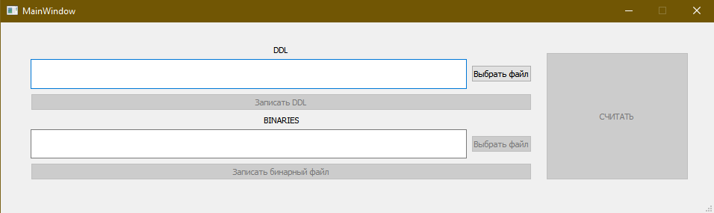

2) Нажмите кнопку “Выбрать файл” (в начале выполнения программы только одна такая доступна для нажатия). 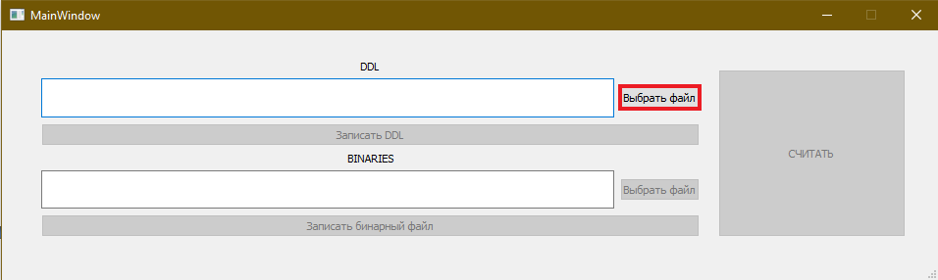

3) В появившемся диалоговом окне найдите директорию, в которой находится файл и выберите его. Если файл выбран,то кнопка “Записать DDL”, а в поле слева от кнопки появится название файла.

*Подсказка*: такие файлы обычно имеют расширение .ddl

4)Нажмите кнопку “Записать DDL”. После выполения записи вторая кнопка “Выбрать файл” станет доступной для нажатия

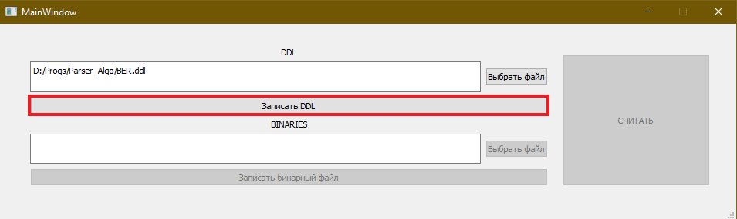

5) Нажмите вторую кнопку “Выбрать файл”. В появившемся диалоговом окне найдите директорию, в которой находится файл и выберите его. Если файл выбран,то кнопка “Записать бинарный файл”, а в поле слева от кнопки появится название файла.

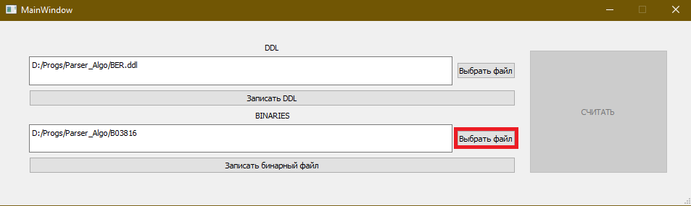

6) Нажмите кнопку “Записать бинарный файл”,. После выполения записи вторая кнопка “Считать ” станет доступной для нажатия

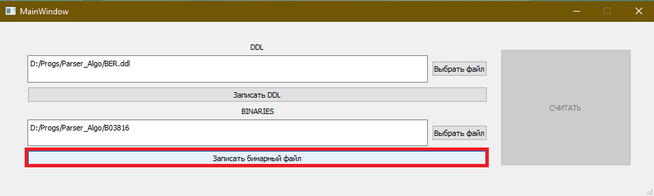

7) Кнопка “ Считать ”, после выбора файлов была разблокирована, вы можете обработать и получить данные, нажав на неё.

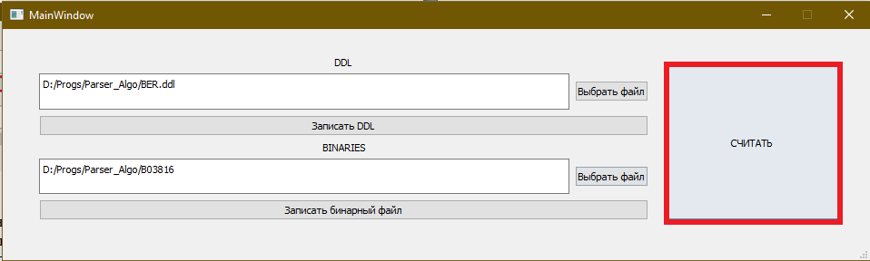

9) До нажатия кнопки “Считать” вы можете изменить Ваш выбор файлов ЯОД или файлов с данными. Ваш предыдущий выбор ЯОД ***или*** файла с данными при этом не сохраняется.

**Время на задачу**: Меньше минуты.

Задача 2: “Сохранение”

После выполнения программы окно сохранения файла

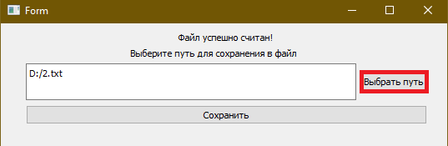

Нажмите кнопку “Выбрать путь” и введите в поле названия файли имя и .txt.

Затем кнопка ”Сохранить” станет доступна. Нажмите её и произойдёт запись в файл, а после записи это окно закроется.

**Время на задачу:** Пропорционально размеру выборки.

**-**------------------------------------------------------------------------------------------*После выполнения всех указанных задач программа может продолжить работу с новыми порциями данных, или может быть завершена нажатием на крестик в правом верхнем углу окна или на кнопку “Quit”.*